Санкт-Петербургский национальный исследовательский  университет информационных технологий, механики и оптики  УЧЕБНЫЙ ЦЕНТР ОБЩЕЙ ФИЗИКИ ФТФ | 

Группа P3221 К работе допущен
Студент Фам Данг Чунг Нгиа Работа выполнена
Преподаватель Коробков М.П. Отчет принят
Рабочий протокол и отчет по
лабораторной работе № 3.01
Изучение электростатического поля
методом моделирования
- Цель работы.
Построение сечений эквипотенциальных поверхностей и силовых линий электростатического поля на основе экспериментального моделирования распределения потенциала в лабопроводящей среде.
- Задачи, решаемые при выполнении работы.
- Измерение распределения потенциала в модели плоского конденсатораю.
- Изучение распределения потенциала при наличии проводящего тела.
- Объект исследования.
- Плоская конденсаторная модель.
- Цилиндрическая конденсаторная модель.
- Метод экспериментального исследования.
Для изучения полей используют экспериментальные методы их моделирования. Один из них основан на применении слабопроводящей среды с размещенной в ней электродами.
- Рабочие формулы и исходные данный.
+) Напряженность электрического поля:
$$\vec{E}\left(\vec{r}\right)= \frac{\vec{F}\left(\vec{r}\right)}{q}, \left[В/м\right]$$
+) Потенциал электрического поля:
$$φ\left(\vec{r}\right)= \frac{W_{п}\left(\vec{r}\right)}{q},[В]$$
+) Силы электростатического поля совершают над зарядом работу: $A_{12}= q\left(φ_{1}-φ_{2}\right), [Дж]$

+) Средняя напряженность между потенциалами $φ_{1}$ и $φ_{2}$ двух точек:
$$〈E_{12}〉≈\frac{φ_{1}-φ_{2}}{l_{12}}, \left[В/м\right]$$
где $l_{12}$ - длина участка силовой линии между точками

+) Поверхностная плотность электрического заряда на электродах:
$$σ^{'}≈-ε_{0}\frac{Δφ}{Δl_{n}}, [ {Кл}/{м^{2}}]$$
где $Δφ$ – изменение потенциала при смещении на малое расстояние $Δl_{n}$ по нормали к поверхности проводника.

- Измерительные прибор

№ п/п | Наименование | Тип прибора | Используемый диапазон | Погрешность прибора
1 | Амперметр | Измерительный прибор | от 0 до 20 мкА | 0,005 мкА
2 | Вольтметр | Измерительный прибор | от -200 до 200 В | 0,05 В

- Схема установки (перечень схем, которые составляют Приложение 1).
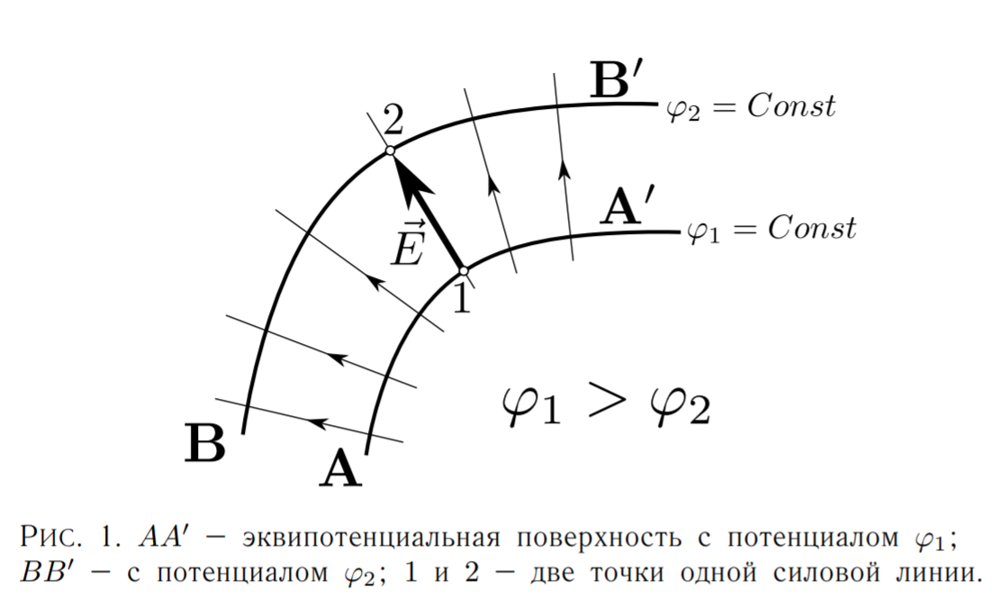
Рисунок 1. 𝐴𝐴′ – эквипотенциальная поверхность с потенциалом $φ_{1}$;
𝐵𝐵′ – с потенциалом $φ_{2}$; 1 и 2 – две точки одной силовой линии.

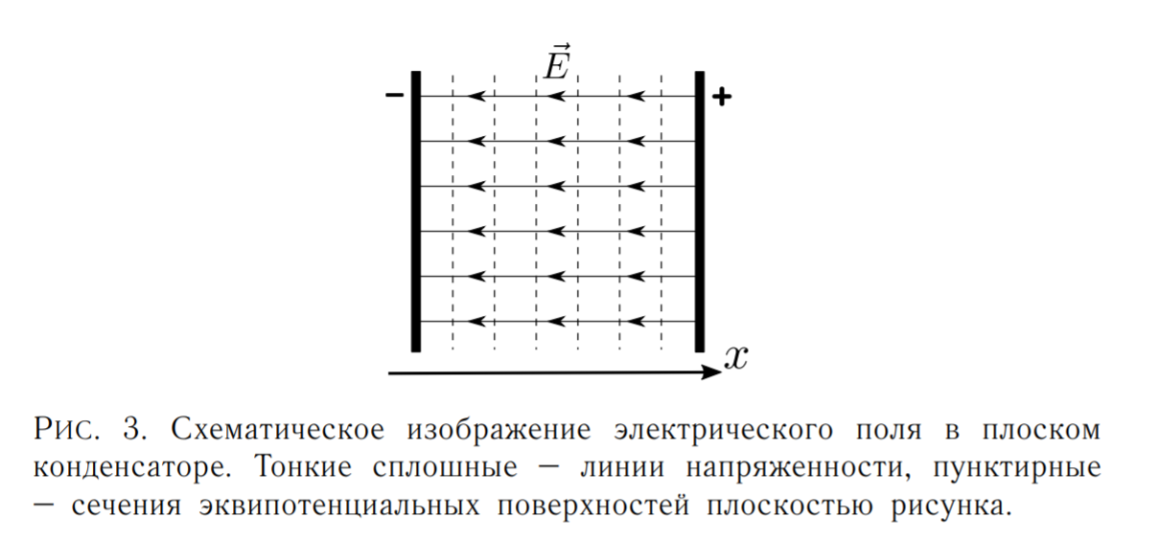
Рисунок 2. Схематическое изображение электрического поля в плоском
конденсаторе. Тонкие сплошные – линии напряженности, пунктирные
– сечения эквипотенциальных поверхностей плоскостью рисунка.
- Результаты прямых измерений и их обработки (таблицы, примеры расчетов).
Для первого эксперимента:
Y, см | $$φ, В$$
0 | 0
2 | 1,6
7,2 | 3,6
11,2 | 5,6
16,3 | 7,6
20,8 | 9,55
26 | 11,62
30 | 14,03

Для второго эксперимента:
Y, см | $$φ, В$$
2 | 2
4 | 3
6,2 | 4,03
9,9 | 5,12
12,2 | 6,02
16,1 | 7
19,8 | 8,02
22,4 | 9,09
24,5 | 10,6
26,6 | 11,08
30 | 13,97

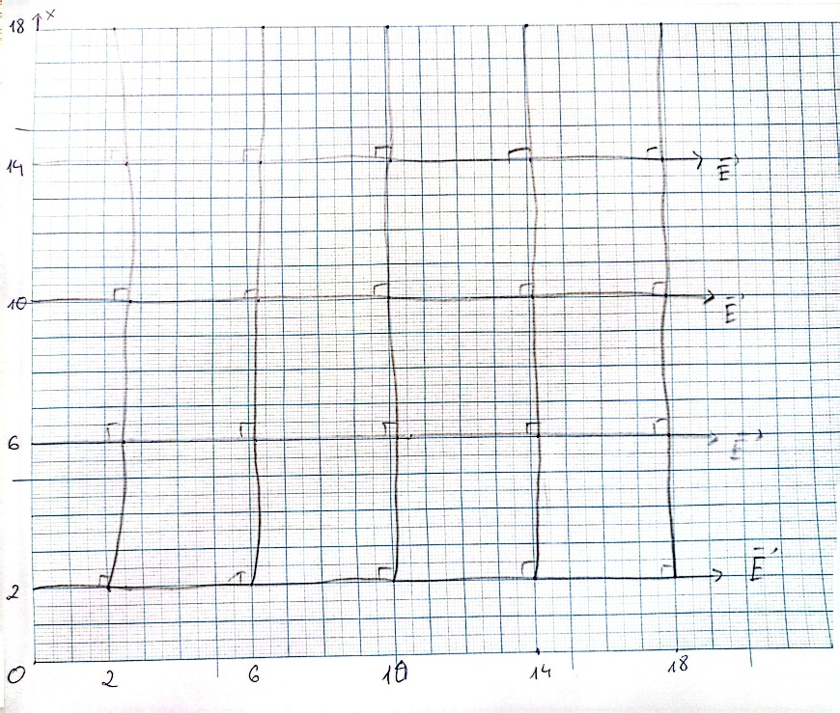
Рисунок 3. Сечение эквипотенциальных поверхностей в модели плоского конденсатора

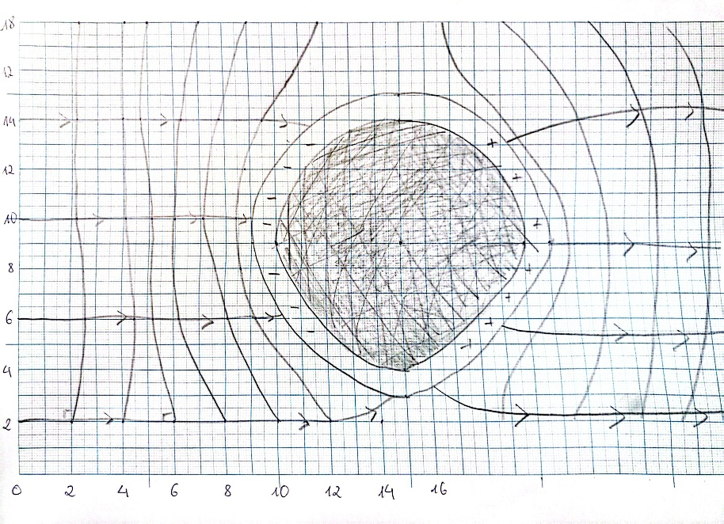
Рисунок 4. Сечение эквипотенциальных поверхностей при наличии проводящего тела
- Расчет результатов косвенных измерений (таблицы, примеры расчетов).

Напряженность | $$φ_{1}, [В]$$ | $$φ_{2}, [В]$$ | $$l_{12}, [м]$$ | $${⟨E}_{12}⟩, [В/м]$$ | $$σ^{'}, [{Кл}/{м^{2}}]$$
B центре электролитической ванны | 7,6 | 5,6 | 0,051 | E_{ц} = 39,22 | $$-3,47⋅{10}^{-10}$$
B окрестности одного из электродов | 1,6 | 0 | 0,020 | E_{э} = 80,00 | $$-7,08⋅{10}^{-10}$$
Таблица 1. Результат измерения распределения потенциала в модели плоского конденсатора
$$〈E_{12}〉≈\frac{φ_{1}-φ_{2}}{l_{12}}, \left[В/м\right]$$

$$σ^{'}1= -8.85∙{10}^{-12}∙\frac{\left(7,6-5,6\right)}{0.051} ≈ -3,47∙{10}^{-10} \left(\frac{Кл}{м^{2}}\right)$$
$$σ^{'}2= -8.85∙{10}^{-12}∙\frac{\left(1,6-0\right)}{0.020} ≈ -7,08∙{10}^{-10} \left(\frac{Кл}{м^{2}}\right)$$

Напряженность | $$φ_{1}, [В]$$ | $$φ_{2}, [В]$$ | $$l_{12}, [м]$$ | $$E_{12}, [В/м]$$
E_{min} | 7,00 | 7,00 | все точки кольца и его внутренняя область | E_{min} = 0
E_{max} | 6,02 | 5,12 | 0,0023 | E_{max} = 105,9
Таблица 2. Результат измерения распределения потенциала при наличии проводящего тела
Для 2.
E_{min} = 0 B/м – внутри кольца
E_{max} = $\frac{6,02-5,12}{0,0023}=105,9$ B/м

10. Расчет погрешностей измерений (для прямых и косвенных измерений).
+) Погрешность прибора:
- Погрешность установки напряжения: $∆φ_{1}=0,1 \left(В\right); ∆φ_{2}=0,1 \left(В\right);$
- Погрешность линейки: $∆l=0,5⋅{10}^{-3} \left(м\right)$

+) Определить абсолютную погрешность $∆\left(φ_{2}-φ_{1}\right)$:
$$∆\left(φ_{2}-φ_{1}\right)=\sqrt{{\left(\frac{δ\left(φ_{1}-φ_{2}\right)}{δ\left(φ_{1}\right)}⋅∆φ_{1}\right)}^{2}+{\left(\frac{δ\left(φ_{1}-φ_{2}\right)}{δ\left(φ_{2}\right)}⋅∆φ_{2}\right)}^{2}}$$
$$=\sqrt{{\left(1⋅∆φ_{1}\right)}^{2}+{\left(\left(-1\right)⋅∆φ_{2}\right)}^{2}}≈0,141 \left(В\right)$$

+) Определить относительную погрешность напряженности:
$$ε_{Ц}=\sqrt{{\left(\frac{δlnE}{δ\left(φ_{1}-φ_{2}\right)}⋅∆\left(φ_{1}-φ_{2}\right)\right)}^{2}+{\left(\frac{δlnE}{δl}⋅∆l\right)}^{2}}$$
$$=\sqrt{{\left(\frac{1}{l}⋅∆\left(φ_{1}-φ_{2}\right)\right)}^{2}+{\left(\left(φ_{1}-φ_{2}\right)⋅\frac{-1}{l^{2}}⋅∆l\right)}^{2}}≈7,79$$
$$→∆E_{Ц}=E_{Ц} ⋅ε_{Ц} /100=3,06 \left(В/м\right)$$
+) Относительно определить погрешность напряженности:
$$ε_{Э}≈7,33 → {∆E}_{Э}=5,86 \left(В/м\right)$$
$$ε_{max}≈6,19 → {∆E}_{max}=6,56 \left(В/м\right)$$

11. Графики (перечень графиков, которые составляют Приложение 2).

Рисунок 5. График зависимости потенциала от координаты в модели плоского конденсатора
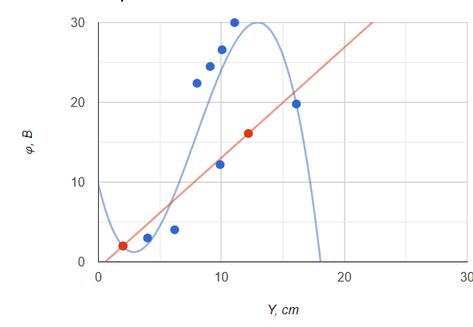
Рисунок 6. График зависимости потенциала от координаты при наличии проводящего тела
12. Окончательные результаты.
- $E_{Ц}=\left(39,22±3,06\right)\left(В/м\right); ε= 7,80\%; α=0,95$
- $E_{Э}=\left(80,00±5,86\right)\left(В/м\right); ε= 7,33\%; α=0,95$
- $E_{min}=0 \left(В/м\right)$
- $E_{max}=(105,9±6,56) \left(В/м\right); ε= 6,19\%; α=0,95$
13. Выводы и анализ результатов работы
В ходе выполнения данной лабораторной работы я изучал электростатическое поля методом моделирования, построение сечения эквипотенциальных поверхностей и силовых линий электростатического поля на основе эксперта моделирования распределения потенциала в слабопроводящей среде. Я выполнял рассчитать величину напряженности и поверхностную плотность электрического заряда на электродах, построить и анализ графики зависимостей 𝜙 = 𝜙(𝑋) потенциала от координаты для двух исследованных конфигураций.

